1.建筑风环境
1.1设计依据
①《绿色建筑评价标准》GB/T 50378—2019
②《建筑通风效果测试与评价标准》JGJ/T 309—2013
③《绿色建筑评价技术细则》

1.2标准详细
室外风环境评价依据为《绿色建筑评价标准》GB/T 50378—2019中有关室外风环境的条目要求。具体要求如下：
8.2.8场地内风环境有利于室外行走、活动舒适和建筑的自然通风。评分规则如下：
1冬季典型风速和风向条件下，建筑物周围人行区距地高1.5m处风速低于5m/s，户外休息区、儿童娱乐区风速小于2m/s,且室外风速放大系数小于2，得3分；除迎风第一排建筑外，建筑迎风面与背风面表面风压差不超过5Pa，得2分。
2 过渡季、夏季典型风速和风向条件下，场地内人活动区不出现涡旋或无风区，得3分；50%以上可开启外窗室内外表面的风压差大于0.5Pa，得2分。

1.3模拟设置
1.3.1模拟条件
表2.2.1冬季网格划分信息
网格总数（个） | 网格类型 | 网格尺寸
849159 | 普通网格 | 分弧精度(m) | 0.24
849159 | 普通网格 | 初始网格(m) | 8.0
849159 | 普通网格 | 最小细分级数 | 1
849159 | 普通网格 | 最大细分级数 | 2
849159 | 地面网格 | 远场细分级数 | 1
849159 | 地面网格 | 近场细分级数 | 2
849159 | 附面层 | 地面附面层数 | 2
849159 | 附面层 | 建筑附面层数 | 0
表2.2.2夏季网格划分信息
网格总数（个） | 网格类型 | 网格尺寸
881859 | 普通网格 | 分弧精度(m) | 0.24
881859 | 普通网格 | 初始网格(m) | 8.0
881859 | 普通网格 | 最小细分级数 | 1
881859 | 普通网格 | 最大细分级数 | 2
881859 | 地面网格 | 远场细分级数 | 1
881859 | 地面网格 | 近场细分级数 | 2
881859 | 附面层 | 地面附面层数 | 2
881859 | 附面层 | 建筑附面层数 | 0
1.3.2参数设置
1.3.2.1工况表
本结果基于以下几个工况进行计算：
表2.2.3工况表
序号 | 季节 | 风速(m/s) | 风向 | 风向（°）
1 | 冬季 | 3.30 | N | 90.0
2 | 夏季 | 2.90 | SW | 225.0
说明：风向逆时针为正，正东为0°，正北为90°，正西为180°，正南为270°。

1.4模拟分析
1.4.1冬季工况
本项目冬季工况的入口边界风速为3.30m/s，风向为N。
1.4.1.1人行区域风速达标分析
下图为本项目整个计算域风速分布云图，依据《绿色建筑评价标准》要求，重点关注人行走区域风场，分析下列图数据，整个计算域的最大风速为3.46m/s，可知人行区域风速小于5m/s，满足绿标要求。
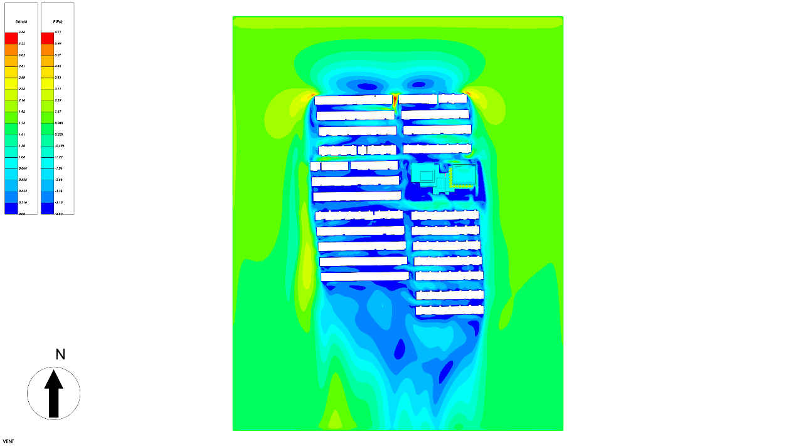
图2.2.1人行区域1.5米高度水平面风速云图（冬季）
1.4.1.2人行区域风速放大系数达标分析
下图为本项目整个计算域风速放大系数分布云图，依据《绿色建筑评价标准》要求，重点关注人行走区域风场，分析下列云图数据，整个计算域的最大风速放大系数为1.78，因此可知人行区域风速放大系数小于2，满足绿标要求。
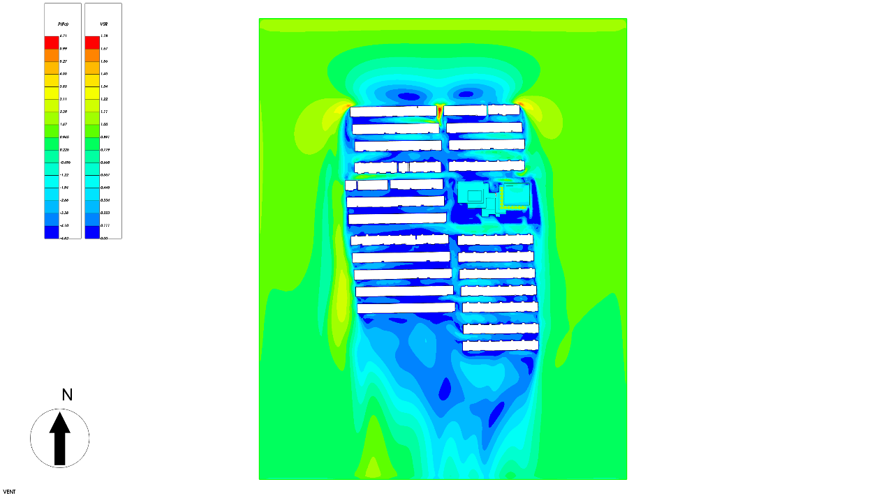
图2.2.2人行区域1.5米高度水平面风速放大系数云图（冬季）
1.4.2夏季工况
本项目夏季工况的入口边界风速为2.90m/s，风向为SW。
根据前述《绿色建筑评价标准》对于夏季工况的要求，夏季典型风速和风向条件下，场地内人活动区不出现涡旋或无风区。通过该项标准指导设计确保合理的建筑布局，在夏季形成有效的巷道风，优化街区自然通风环境，避免夏季人行区有明显的气流旋涡和无风区，从而造成闷热不适感。因此本项目需要分析建筑周围人行区的风速和风速放大系数分布，并作出判断。
无风区的定义通常当人行区域风速≤0.2m/s时，该区域风向标处于静止状态，在此区域活动的人会有明显的无风感，则该区域为无风区。
注：无风区的定义参考《建筑设计资料集》第一分册，第二版。2.4.1.1人行区域风速达标分析。
1.4.2.1无风区计算
下图为整个计算域内风速分布云图，参考图中速度分布可以对项目中建筑布局进行优化。分析下图，建筑红线内存在较多无风区，因此未满足绿标要求，需调整建筑布局优化区域内风速分布。
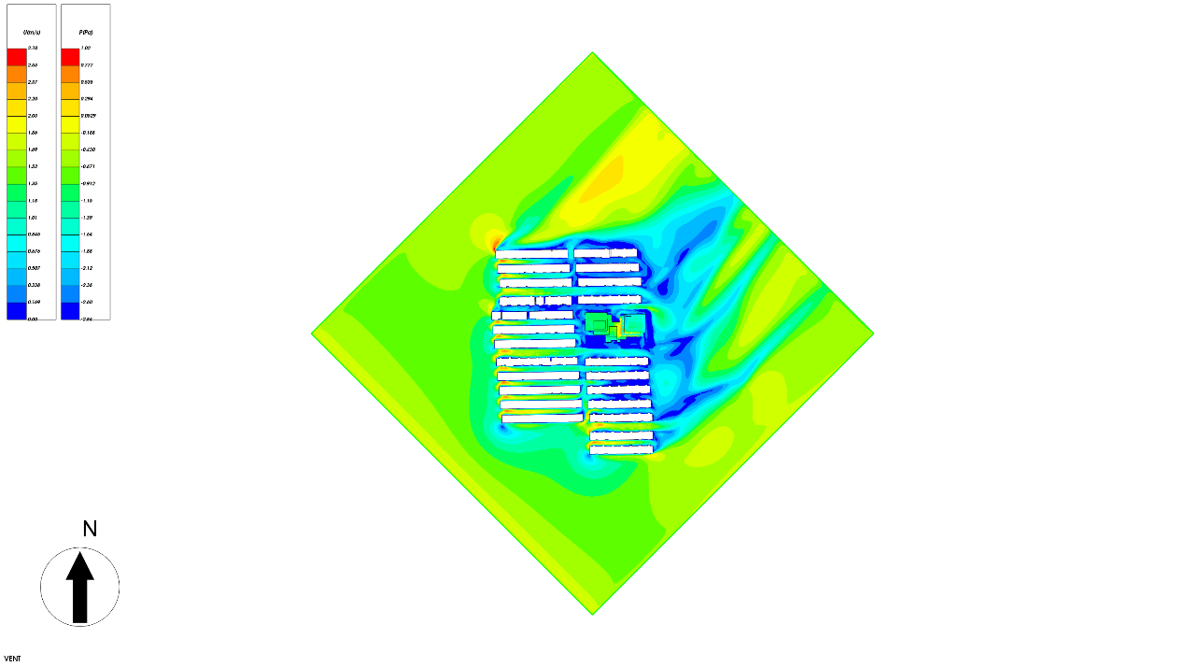
图2.2.3人行区域1.5米高度水平面风速云图（夏季）
1.4.2.2漩涡区分析
下图为计算域内的风速矢量图，分析下图可知，计算域内没有明显的旋涡产生，本项目建筑布局基本合理。
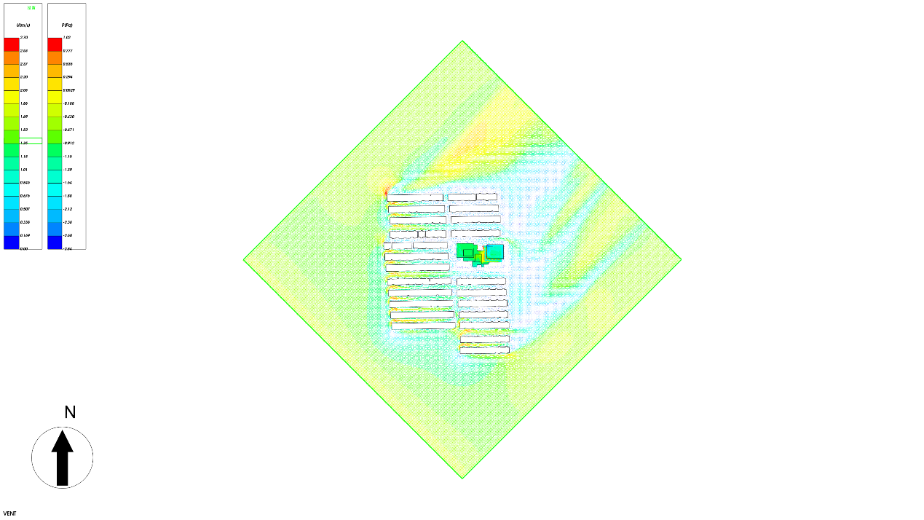
图2.2.4人行区域1.5米高度水平面风速放大系数矢量图（冬季）
1.4.2.3人行区域旋涡区/无风区达标判定
表2.2.4夏季无风区/旋涡区达标分析汇总
评价量 | 标准要求 | 是否有无风区/旋涡区 | 达标判断
无风区 | 无风区面积为0 | 是 | 否
旋涡区 | 旋涡区面积为0 | 否 | 是

1.5结论
1.5.1冬季工况达标判断
表2.2.5冬季工况达标判断表
评价项目 | 标准要求 | 项目计算结果 | 达标判定 | 得分
风速 | 建筑物周围人行区距地高1. 5m处风速小于5m/s, 户外休息区、儿童娱乐区风速小于2m/s, 且室外风速放大系数小于2, 得3分； | 人行区没有出现风速大于5m/s的区域，户外休息区、儿童娱乐区没有出现风速大于2m/s的区域 | 达标 | 3分
风速放大系数 |  | 人行区没有出现风速放大系数大于等于2的区域 | 达标 | 3分
建筑迎风面/背风面风压值 | 除迎风第一排建筑外，建筑迎风面与背风面表面风压差不超过5Pa，得2分 | 本项目没有出现建筑迎风面与背风面表面风压差大于5Pa的建筑 | 不参评 | 不参评
1.5.2过渡季、夏季工况达标判断
表2.2.6过渡季、夏季工况达标判断表
评价项目 | 标准要求 | 项目计算结果 | 达标判定 | 得分
无风区 | 场地内人活动区不出现涡旋或无风区，得3分 | 人行区无无风区 | 未达标 | 0分
旋涡区 | 场地内人活动区不出现涡旋或无风区，得3分 | 人行区无旋涡区 | 未达标 | 0分
外窗室内外表面的风压差 | 50%以上可开启外窗室内外表面的风压差大于0.5Pa，得2分。 | 可开启外窗室内外表面的风压差满足标准要求 | 不参评 | 不参评
综上述达标判断表的信息，可知本项目得分为3分。

